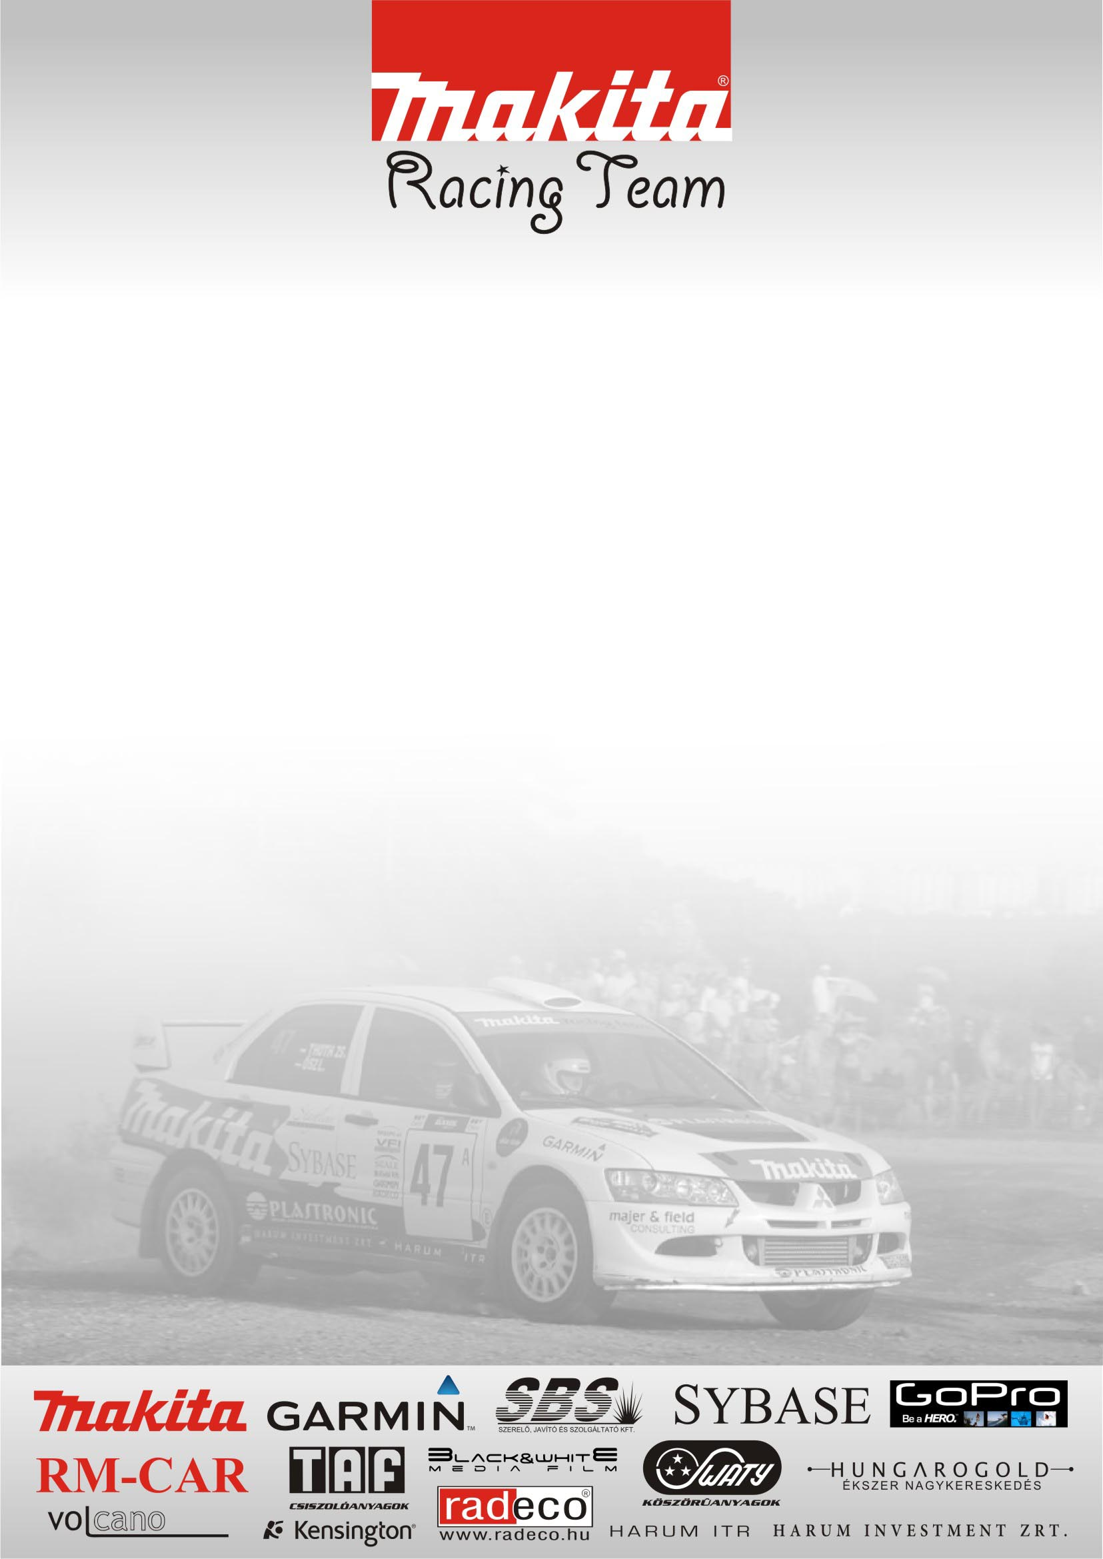

Domonkos László – Palotai Kristóf / Mitsubishi Evo6 Gr. A /

Nyírség Rally 2009

Először is meg kell köszönnöm annak a rengeteg embernek az áldozatos munkáját, akik lehetővé tették számunkra, hogy a várakozásokkal ellentétben már ezen a futamon elinduljunk. Az autóval ismét csak a prológon mentem először, ami bár jól sikerült, érződött a 3 hónapos kényszerpihenő. Másnap az első kör végére sikerült a Laci - Kristóf - Mitsubishi triónak összerázódnia újra. Egy apró technikai hiba hátráltatott minket, amire csak a nap végén a nagy szervizben jöttünk rá, emiatt 5. fokozatban csak fél gázzal lehetett gyorsítani.
Az esőtől hideg slick gumikon nagyon tartottam, ami az időkön is meglátszott, túl élénken éltek bennem az előző esés emlékei.
A harmadik körnek már intermédia gumikon vágtunk neki, amivel sokkal bátrabban közlekedtünk. Érdekes kihívás volt sötétben menni, teljesen más képet mutatnak ilyenkor a pályák és nagyon fontos a jó itiner. A szombati nap végén 9 gyorsasági szakasz után az abszolút értékelés 13. és a kategória 3. helyén álltunk.

Másnap az első gyorson indiszponáltan kezdtünk, így Budavári Zoli barátom,
akivel az egész hétvégén nagy csatát vívtunk elénk került. Az utolsó körben ugyan csökkentettük a hátrányunkat, az eredményt megfordítani azonban már nem tudtuk, így az abszolút 13. és a kategória 4. helyén végeztünk.
Az eredménnyel elégedettek vagyunk, szervizcsapatunk hibátlanul működött. Külön köszönet: Lencsés Zsolti (Yoko), Magyar Imi, Kozák Zoli és Nagy"Király" Sanyi áldozatos munkájáért.

Komlón szeretnénk egyenletesebb teljesítményt nyújtva végre a dobogón állni.

forrás: www.makitaracingteam.hu

